Task 5

*Petunjuk:*

1. *Download dokumen soal dan dataset yang sudah disediakan*
2. *Import dataset yang sudah disediakan ke dalam Ms. Excel untuk dianalis*
3. *Jawab pertanyaan secara berurutan di dalam dokumen soal yang sudah disediakan*
4. *Submit pekerjaanmu dalam format PDF dengan format nama file:* *Task 5 - Nama Lengkap*

**Product Analyst Recommendation with RICE Framework**

**Bagian ini terdiri dari 5 soal dengan case & file tabel yang sama.**

Bank muamalat baru saja meluncurkan product bank muamalat digital. Akan tetapi, sekarang mengalami pertumbuhan yang sedikit stagnan dalam segi aktif user. Dalam rangka melakukan improvement terhadap fitur yang ada di bank muamalat digital dilakukanlah beberapa research sehingga menghadirkan 4 product inisiatif yang akan dijalankan. Manajemen masih merasa ragu untuk menjalankan product inisiatif yang mana karena merasa keempat fitur tersebut sama pentingnya untuk dikembangkan.

Sebagai seorang product analyst, kamu diminta memberikan rekomendasi atas 4 product inisiatif tersebut. Product inisiatif tersebut antara lain adalah:

1. Peluncuran produk bisnis bank digital dengan fitur avatar
2. Pengguna baru mendapatkan saldo Rp. 10.000
3. Sistem referral setiap membagikan ke teman
4. Bebas biaya administrasi untuk top up e wallet ataupun transfer ke bank lain

Salah satu framework yang biasanya digunakan oleh tim product adalah RICE framework. Kamu akan menggunakan framework tersebut untuk memberikan rekomendasi setelah berdiskusi dengan tim pengembangan produk. Data terlampir.

Soal 1: Karena keterbatasan sumber daya manusia dan teknologi, apa yang akan kamu sarankan kepada manajemen untuk menjadi fokus dalam mengatasi permasalahan bank muamalat pada saat ini?

Jawaban:

* Melakukan penilaian kebutuhan teknologi, apa saja yang diperlukan untuk meningkatkan pengguna bank, lebih berfokus terhadap teknologi yang memiliki dampak besar terhadap goals.
* Melakukan pengembangan strategi untuk menentukan sasaran sespesifik mungkin untuk mencapai goals, dan mengukur tenggat waktu pengerjaan.
* Melakukan evaluasi dan pengembangan terhadap SDM, bisa dengan melakukan pelatihan atau merekrut karyawanbaru yang memiliki kualifikasi yang sesuai dengan goals(jika diperlukan).
* Melakukan pemasaran dan promosi untuk menarik lebih banyak pengguna dengan menggunakan strategi digital. Bisa dengan menggunakan media sosial, iklan online dsb.
* Memprioritaskan pengguna teknologi dan terus meningkatkan kualitas pelayanan terhadap nasabah lama ataupun baru, seperti terus meningkatkan kecepatan transaksi, keamann, dan kemudahan pengguna.

Soal 2: tentukan Rice Score dari masing masing product menggunakan calculated field pada tabel pivot

Jawaban:

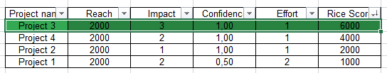

Tingkat rice framework tertinggi ada pada produk 3 yaitu : ‘Sistem referral setiap membagikan ke teman’

Soal 3: Buatlah data visualisasi berdasarkan rice score yang kamu peroleh dari tabel pivot menggunakan Scattered plot

Jawaban:

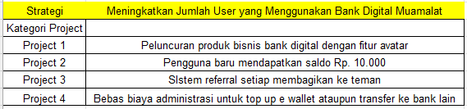

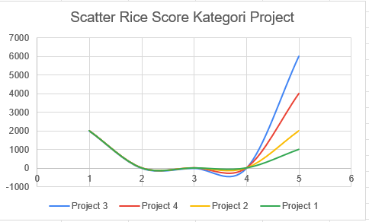

Soal 4: Berikan rekomendasi inisiatif product yang disarankan berdasarkan rice score yang diperoleh dan memberikan alasan kenapa inisiatif tersebut yang dipilih

Jawaban:

Dari hasil analisa rice score, produk 3 memiliki nilai rice score tertinggi dan memiliki nilai impact sebesar 3 ( Massive impact ) ini dikarenakan orang akan lebih cenderung mempercayai saran dan rekomendasi dari teman yang sudah pernah menggunakan produk. Dan sistem referal cenderung lebih dipilih karena lebih mudah digunakan hanya dengan sekali klik saja apalagi jika pengguna melakukan klik mendapat hadiah / diskon, karena rata – rata orang akan tergiur dengan adanya penawaran spesial seperti diskon. Selain itu sistem referan juga memberikan hasil win-win bagi semua pihak baik pengguna ataupun pihak bank.

Soal 5: Seandainya diminta untuk melakukan pengumpulan data lebih lanjut data apa yang perlu kamu kumpulkan untuk mendukung fitur yang akan dikembangkan berdasarkan RICE skor tersebut.

Jawaban:

Database dari pengguna lama yang sudah menggunakan produk layana dan data dari referal yang sudah di klik oleh pengguna baru. Karena dengan adanya data dari klik referal ini bisa memberi informasi pola pengguna seperti apa untuk terus melakukan pengembangan terhadap produk.